Бюджетное профессиональное образовательное учреждение Омской области
«Седельниковский агропромышленный техникум»

Кроссворд на тему «Борона дисковая тяжелая БДТ-3,0»

Автор-составитель: Баранов Владимир Ильич
мастер производственного обучения
первой квалификационной категории

Седельниково село Омская область
2021-2022 учебный год

Для общего развития обучающихся, для проведения внеклассных мероприятий, викторин, выполнения внеаудиторной самостоятельной работы.
Кроссворд на тему «Борона дисковая тяжелая БДТ-3,0»
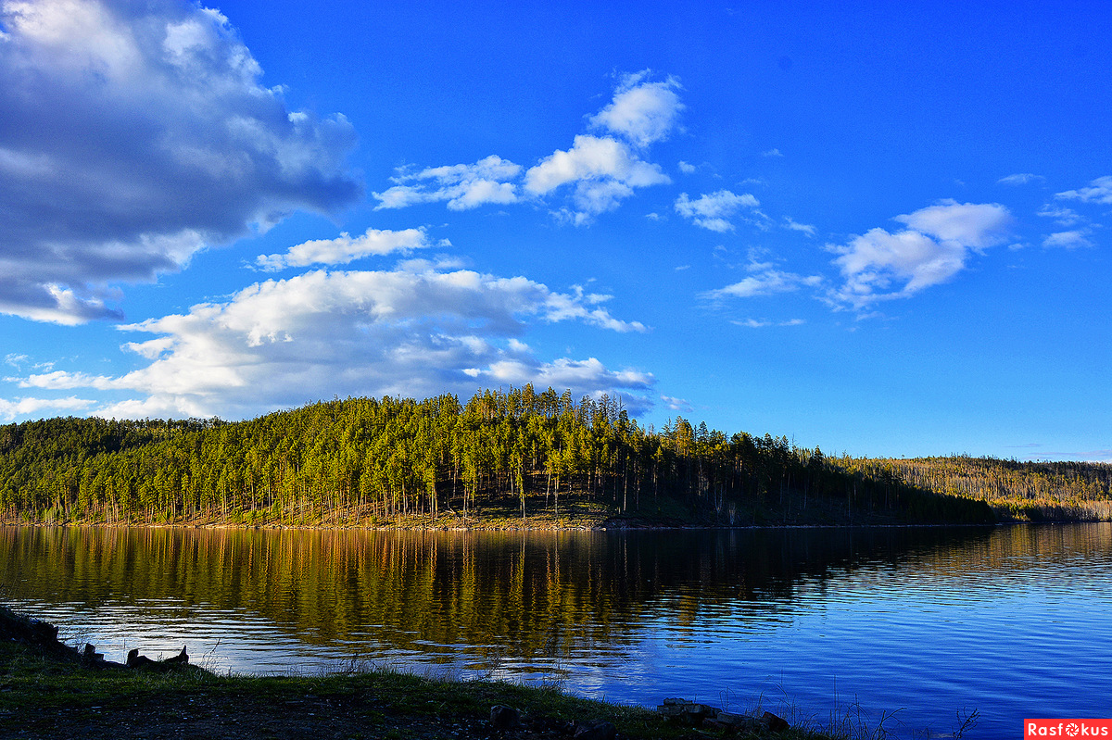
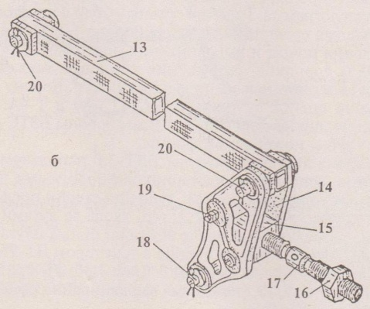
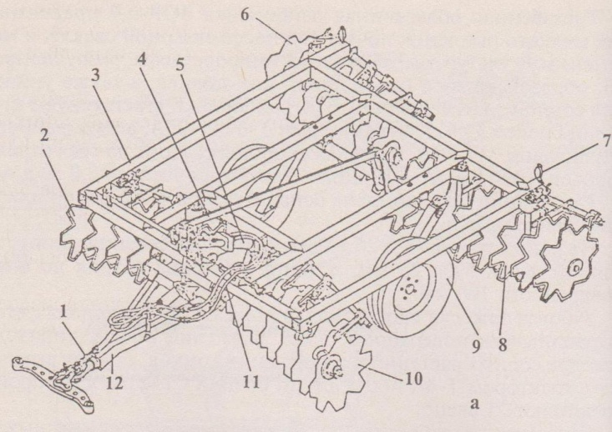
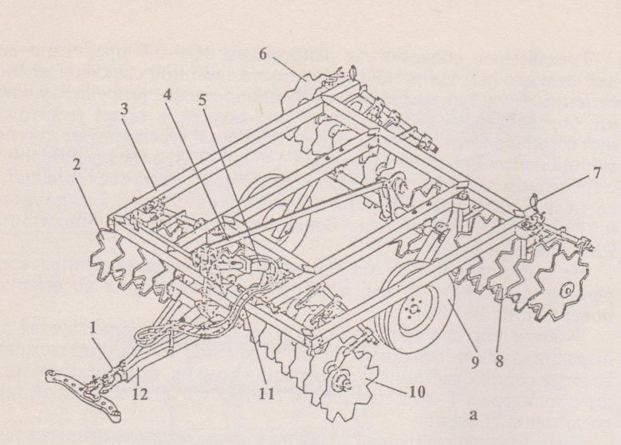
 |  |  |  |  |  |  | 1 |  |  |  |  | 14
 |  |  |  |  |  |  |  |  |  | 2 |  |  |  |  |  |  |  |  | 3 | 15
 |  |  |  |  |  |  |  |  | 16 |  |  |  |  |  |  |  |  | 17
 |  |  | 18 |  | 19 |  |  | 4 |  |  |  |  |  |  |  |  | 5
 |  | 6 |  |  |  |  |  |  |  |  |  |  |  |  | 20
 |  | 7
 |  |  |  |  |  |  |  |  |  | 8
 |  |  |  |  |  |  |  |  |  |  |  |  |  |  | 9
 |  |  |  | 10 |  |  |  |  |  | 11
 |  |  |  |  |  |  |  | 12 |  |  |  |  |  |  |  |  | 13

а – борона; б – механизм выравнивания рамы бороны;

Вопросы:
По горизонтали:
1 – деталь механизма выравнивания рамы бороны БДТ-3,0 под цифрой 18.
2 – деталь бороны дисковой тяжелой БДТ-3,0 под цифрой 12.
3 – деталь механизма выравнивания рамы бороны БДТ-3,0 под цифрой 20.
4 – деталь бороны дисковой тяжелой БДТ-3,0 под цифрой 10.
5 – деталь механизма выравнивания рамы бороны БДТ-3,0 под цифрой 19.
6 – деталь бороны дисковой тяжелой БДТ-3,0 под цифрой 4.
7 – магматическая вулканическая горная порода темного цвета.
8 – деталь бороны дисковой тяжелой БДТ-3,0 под цифрой 9.
9 – деталь бороны дисковой тяжелой БДТ-3,0 под цифрой 11.
10 – деталь механизма выравнивания рамы бороны БДТ-3,0 под цифрой 13.
11 – деталь механизма выравнивания рамы бороны БДТ-3,0 под цифрой 17.
12 – деталь бороны дисковой тяжелой БДТ-3,0 под цифрой 8.
13 – деталь механизма выравнивания рамы бороны БДТ-3,0 под цифрой 15.

По вертикали:

1 – поэма Вознесенского.
14 – деталь бороны дисковой тяжелой БДТ-3,0 под цифрой 5.
15 – шестая планета Солнечной системы.
16 – деталь бороны дисковой тяжелой БДТ-3,0 под цифрой 3.
17– деталь механизма выравнивания рамы бороны БДТ-3,0 под цифрой 16.
18 – деталь механизма выравнивания рамы бороны БДТ-3,0 под цифрой 14.
19 – деталь бороны дисковой тяжелой БДТ-3,0 под цифрой 6.
20 – деталь бороны дисковой тяжелой БДТ-3,0 под цифрой 2.
21 – деталь механизма выравнивания рамы бороны БДТ-3,0 под цифрой 15.

Ответы на вопросы:

По горизонтали: 1 – ось, 2 – прицеп, 3 – ось, 4 – батарея, 5 – болт, 6 – механизм, 7 – базальт, 8 – колеса, 9 – рукав, 10 – тяга, 11 – винт, 12 – батарея, 13 – гайка.

По вертикали: 1 – оза, 14 – гидроцилиндр, 15 – сатурн, 16 – рама, 17 – контргайка, 18 – щека, 19 – батарея, 20 – батарея, 21 – гайка.

Источники:
Ожегов С. И. Словарь русского языка: Около 57000 слов / под ред. Чл. – корр. АН СССР Н. Ю. Шведовой. – 18 –е изд., стереотип. – М.: Рус. Яз., 1987. – 797 с.
Устинов А.Н. Сельскохозяйственные машины: учеб. для нач. проф. образования. – 2-е изд., стереотип. – М.: ИРПО; изд. центр «Академия», 2000. – 264 с.
Интернет источники:

Изображение – режим доступа:

http://rasfokus.ru/images/photos/medium/db739da47a4ac83e9e2c43a26d053da6.jpg

Википедия - оза - [Электронный ресурс] режим доступа:
https://ruthenia.ru/60s/voznes/ahilles/oza.htm
Википедия - базальт - [Электронный ресурс] режим доступа:
https://ru.wikipedia.org/wiki/%D0%91%D0%B0%D0%B7%D0%B0%D0%BB%D1%8C%D1%82
Википедия - сатурн - [Электронный ресурс] режим доступа:
https://ru.wikipedia.org/wiki/%D0%A1%D0%B0%D1%82%D1%83%D1%80%D0%BD

